

**ΑΣΥΡΜΑΤΑ ΔΙΚΤΥΑ ΑΙΣΘΗΤΗΡΩΝ**

**Διεπαφή ελέγχου & εκπαίδευσης**

**αναγνώρισης χρωμάτων, για άτομα με**

**ειδικές ανάγκες.**

**ΔΙΔΑΣΚΩΝ ΚΑΘΗΓΗΤΗΣ: ΠΑΝΤΕΛΗΣ ΑΓΓΕΛΙΔΗΣ**

**­­­­­­­­**

**ΕΠΙΜΕΛΕΙΑ:**

**ΛΥΜΠΕΡΙΔΗΣ ΕΥΣΤΑΘΙΟΣ | 186**

**ΘΟΔΩΡΗΣ ΜΠΑΗΣ | 333**

## 1. Γενικά

Στη σύγχρονη και ταχύτατα εξελισσόμενη παγκοσμιοποιημένη κοινωνία του 2014, αναπτύσσονται πολύ συχνά, μηχανισμοί αποκλεισμού και απομόνωσης, που προκύπτουν από στάσεις και κουλτούρες. Σύμφωνα με αυτές, μια κοινωνική ομάδα εντάσσεται στη θέση του ξένου, του περιθωριακού, με αποτέλεσμα ορισμένα στερεότυπα να ισχύουν ως κοινωνικά πρότυπα ή και κοινωνικές αξίες. Δίνοντας κανείς την απαραίτητη βαρύτητα στις παραπάνω προτάσεις, εύκολα συλλαμβάνει τη σκέψη του να είναι στραμμένη προς τα άτομα με ειδικές ανάγκες (ΑμΕΑ). Πάρα ταύτα, ακόμη και η έννοια της φροντίδας που προσπαθούμε να δώσουμε εμείς, πρώτα ως μονάδες κι έπειτα ως κοινωνικό σύνολο, στη συγκεκριμένη ομάδα, έχει περισσότερο χαρακτήρα λύπησης, παρά πραγματικού ενδιαφέροντος. Σε γενικές γραμμές, ο κοινωνικός αποκλεισμός αφορά στην αποξένωση που μπορεί να προκύψει μέσα στην οικογένεια και το ευρύτερο κοινωνικό περιβάλλον. Η ανάπτυξη, όμως, μιας απελευθερωμένης κοινωνίας, όπως χαρακτηριστικά αναφέρεται στους επιμέρους στόχους τόσο της ευρωπαϊκής όσο και των εθνικών κοινωνικών πολιτικών, απαιτεί εκμηδενισμό όλων των προκαταλήψεων και αναχρονιστικών αντιλήψεων και υπάρχει μόνον έναν τρόπος για να γίνει πραγματικότητα η προαναφερθείσα πεποίθηση: η πραγματική συμβολή μας στην επανένταξη αυτών των ομάδων στο ευρύτερο κοινωνικό σύνολο.

Εικόνα

## 2. Εισαγωγή

Το Lightgame4kids είναι μια προσπάθεια βελτίωσης της καθημερινότητας αυτών των ατόμων (π.χ. αυτιστικών παιδιών), διευκολύνοντας και την επιμέρους επίβλεψή τους από τον εκάστοτε ιατρό. Πρόκειται ουσιαστικά για ένα παιχνίδι αναγνώρισης χρωμάτων, μέσω του οποίου , ο παίκτης (ΑμΕΑ) εκπαιδεύει τα αντανακλαστικά του, προσπαθώντας να αντιστοιχίσει τα οπτικά ερεθίσματα σε παρόμοιες ενέργειες. Φυσικά, ο γιατρός έχει πλήρη έλεγχο της εκπαίδευσης και αξιολόγησης αποτελεσμάτων κάθε παιχνιδιού.

## 3. Περιγραφή Παιχνιδιού

Αρχικά να επισημανθεί το γεγονός ότι η εφαρμογή ενσωματώνει και διακριτοποιεί δύο ρόλους: αυτόν του παίκτη και αυτόν του ιατρού. Ο ιατρός, γνωρίζοντας τις αδυναμίες (ή σε προσπάθεια αναγνώρισης των αδυναμιών) του παίκτη, εκκινεί την desktop εφαρμογή, προκειμένου να εισάγει μια ακολουθία χρωμάτων:

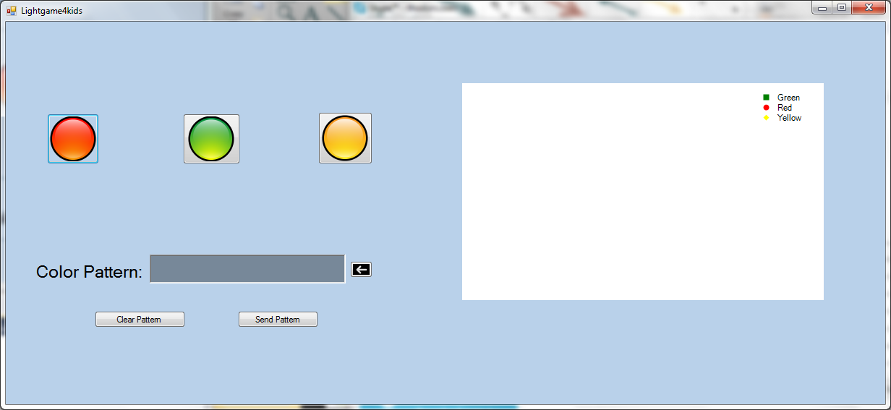

Εικόνα

Στη συνέχεια, με τη βοήθεια των τριών χρωματισμένων κουμπιών σχηματίζει τη χρωματική ακολουθία, στην οποία, επιθυμεί να εκπαιδεύσει/αξιολογήσει τον παίκτη:

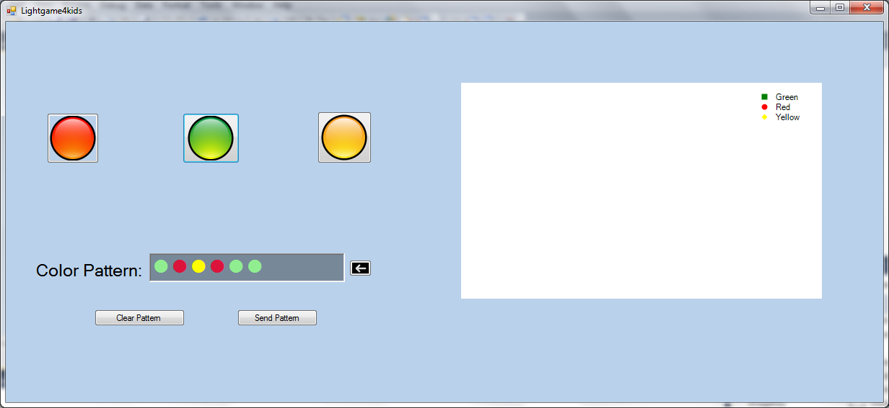

Εικόνα

Πατώντας “Send Pattern” και υποθέτοντας ότι ο παίκτης ήδη βρίσκεται σε κατάλληλη θέση (χωρικά) για να παίξει, το παιχνίδι ξεκινάει, διαβάζοντας το πρώτο χρώμα που έχει θέσει ο γιατρός:

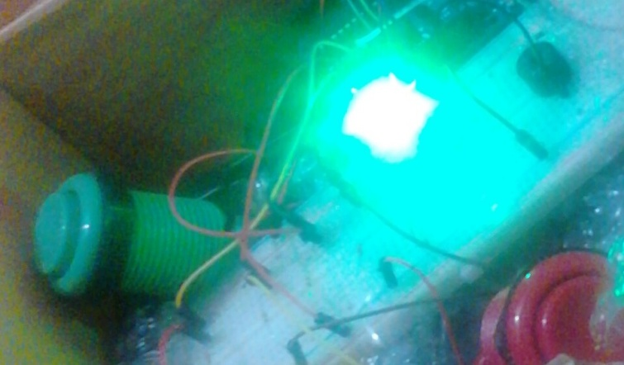

Εικόνα

Εν συνεχεία, ανεξαρτήτως της ταχύτητας των αντανακλαστικών του παίκτη, καθώς επίσης και της σωστής ή όχι επιλογής του (δηλαδή αν όντως πάτησε το πράσινο κουμπί, όσο ήταν αναμμένο το led σε πράσινη απόχρωση), το led παίρνει την απόχρωση του επόμενου κατά σειρά χρώματος που εισήγαγε ο γιατρός (σε αυτό το σημείο, γίνεται εύκολα αντιληπτό, ότι έχει χρησιμοποιηθεί ο αλγόριθμος FCFS[1] για την ανάγνωση και εγγραφή της χρωματικής ακολουθίας).

Όταν, λοιπόν, ο παίκτης πατήσει και το τελευταίο πλήκτρο, ο έλεγχος επιστρέφει στο γιατρό (η εφαρμογή δεν μπορεί να κλείσει όσο ο παίζει ο ασθενής) εμφανίζοντας τους χρόνους αντίδρασης:

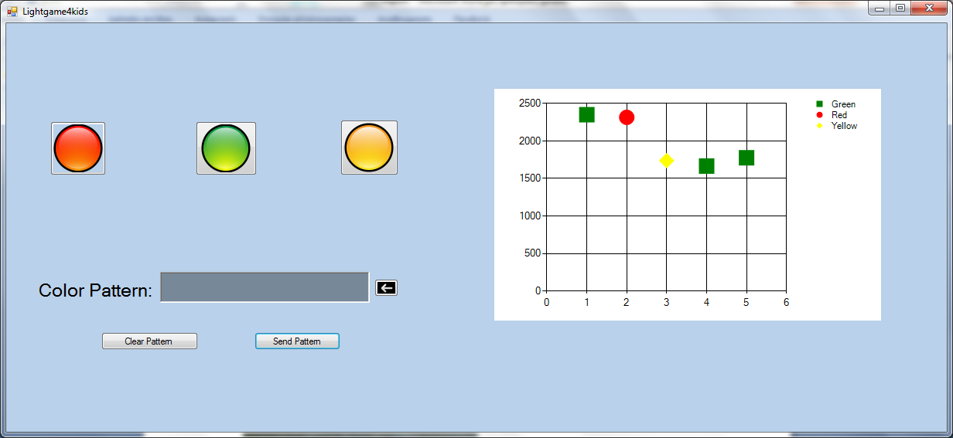

Εικόνα

## 4. Αρχιτεκτονική

Το παιχνίδι αποτελείται από δύο μέρη: το hardware (Εικόνα 6) και το software.

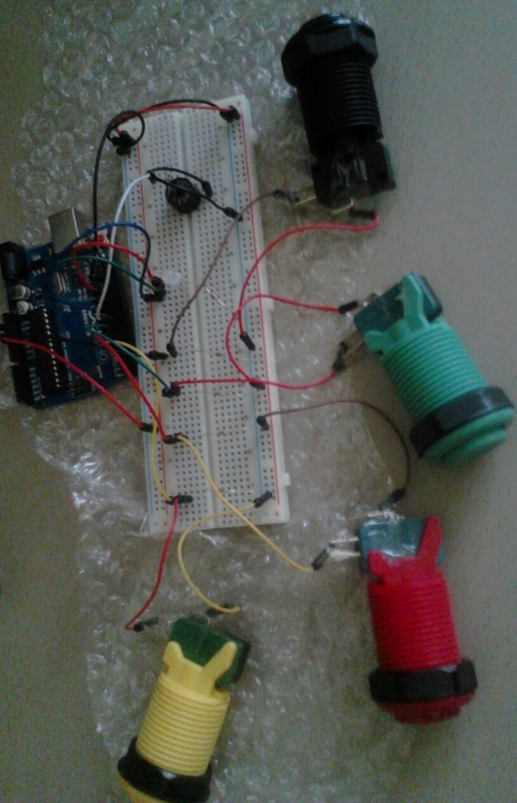

Εικόνα

Η επικοινωνία τους γίνεται μέσω σειριακής θύρας. Ειδικότερα τόσο το hardware όσο και το software διαβάζουν και γράφουν σε αυτή, ανάλογα πάντα με την περίσταση, προκειμένου να εκπληρώσουν την αρμονική λειτουργία του παιχνιδιού. Αυτό μπορεί να γίνει ευκολότερα κατανοητό, αν προσέξει κανείς τα διαγράμματα χρήσης και δραστηριότητας της εφαρμογής:

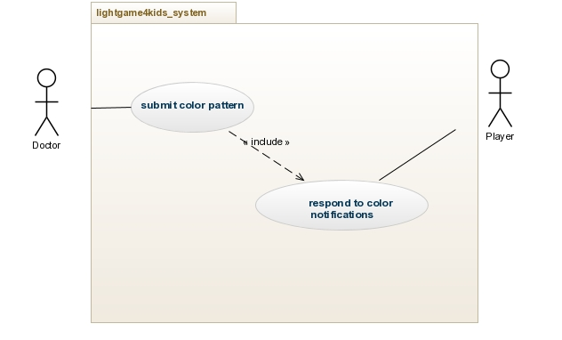

Εικόνα . Διάγραμμα Περίπτωσης Χρήσης

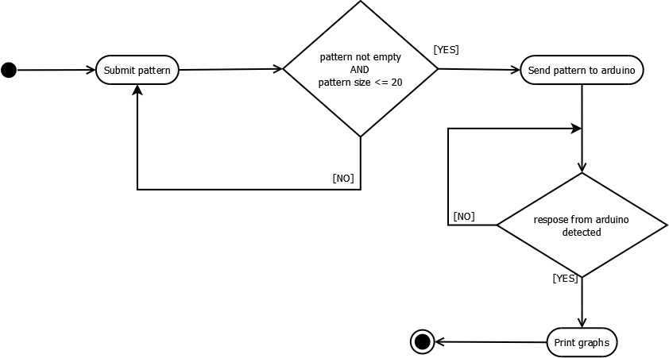

Εικόνα . Διάγραμμα Δραστηριότητας

Στην περίπτωσή μας, το hardware είναι υπεύθυνο για τα παρακάτω:

* Υλοποίηση παιχνιδιού πραγματικού χρόνου.
* Μέτρηση στατιστικών στοιχείων παιχνιδιού.
* Ανάγνωση και εγγραφή δεδομένων στη σειριακή θύρα

Χρησιμοποιήθηκε για το σκοπό αυτό ο μικροελεγκτής arduino και σε περίπτωση που η Εικόνα 6 δεν είναι αρκετή για την κατανόηση των ηλεκτρονικών εξαρτημάτων που έχουν χρησιμοποιηθεί ή/και των συνδέσεων μεταξύ αυτών, παρατίθεται παρακάτω και ένα σχηματικό:

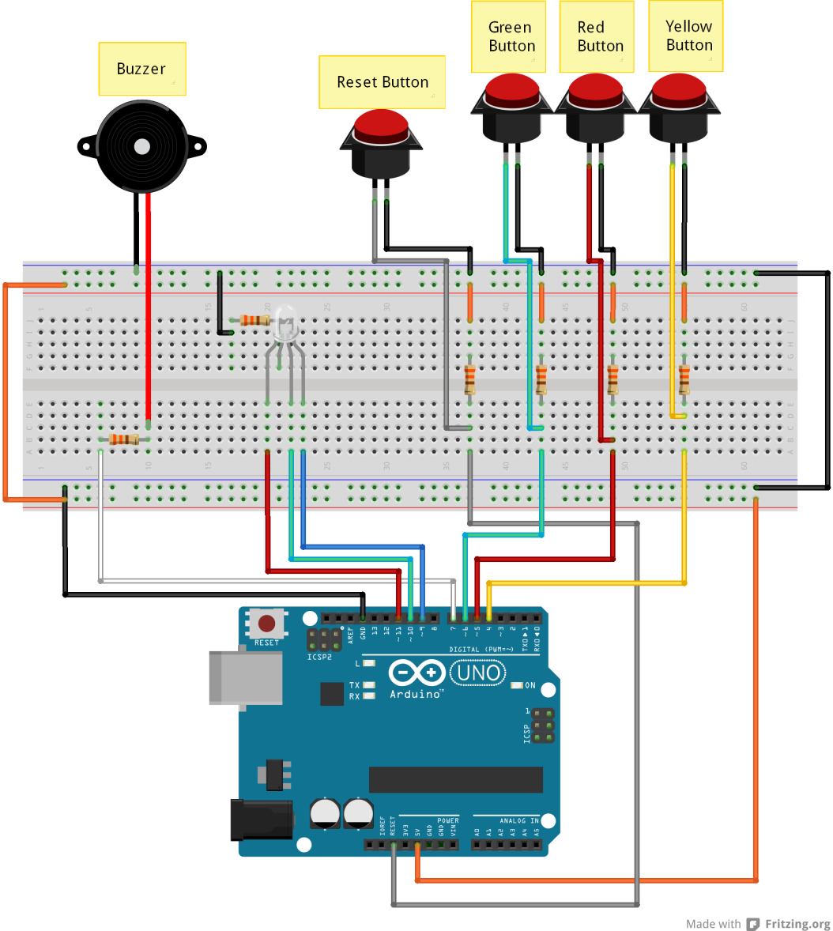

Εικόνα . Fritzing Schematic

Για το software κομμάτι, χρησιμοποιήθηκε η γλώσσα προγραμματισμού VB.NET, καθώς παρείχε την ευκολότερη λύση για μεταφορά δεδομένων από και προς το arduino:



Εικόνα . Αποστολή pattern



Εικόνα . Δημιουργία σημείου στο γράφημα, σύμφωνα με τα ληφθέντα αποτελέσματα

## 5. Παρατηρήσεις

* Οι εικόνες αποτελούν προϊόν της beta version του παιχνιδιού, οπότε ενδέχεται να διαφέρουν, συγκρινόμενες με το παρόν κείμενο. Λόγω των επεκτάσεων που πρόκειται να γίνουν μελλοντικά, θα χρησιμοποιηθεί το GitHub ως Version Control System, οπότε, για οποιαδήποτε απορία, επικοινωνήστε με τους δημιουργούς.
* Ο πηγαίος κώδικας χαρακτηρίζεται από λεπτομερέστατο σχολιασμό, οπότε, κρίθηκε ότι δεν χρειάζεται κάποια ανάλυσή του στο παρόν έγγραφο.

## 6. Αναφορές

[1] http://siber.cankaya.edu.tr/OperatingSystems/ceng328/node122.html